產品功能簡介及頁面流程圖
產品功能簡介
1、產品定義：
“智能形態分析”是為投資者提供投前決策信息、交易過程中的信號輔助以及投後分析管理於一體的一站式解決方案，通過機器學習和大數據等技術對海量行情數據進行分析，識別形態信號並根據形態特征進行建模，同時結合用戶交易畫像和投資需求偏好做出判斷，進行個性化智能匹配，滿足用戶在在投資交易的不同階段中的需求，降低投資交易的專業門檻。
2、產品功能：
主要包含智能形態信號盯盤提醒、智能形態選股、基於用戶畫像的復盤分析、相似股票等功能
3、產品優勢：
信號有效性：基於人工智能和大數據技術對證券二級市場的經典形態和技術指標進行分析識別以及歷史回測，同時結合多指標、多因子綜合回測，根據成功率和平均回報為用戶挑選出有效的信號指標
智能化精準匹配：根據用戶的歷史交易記錄、app行為數據等數據分析用戶的交易習慣和偏好，結合技術模型為用戶提供最適合的形態

一、首頁入口（導航欄按鈕、Banner）
功能展示：為用戶展示形態分析的案例，为用户展示完整版功能介绍
功能一 形態分析靜態展示
默認展示交銀國際的靜態分析頁面，為用戶展示完整版的功能介紹，該頁面暫時與Banner鏈接共享
交互邏輯及路徑：首頁智能形態分析-交銀國際形態分析
路徑：①
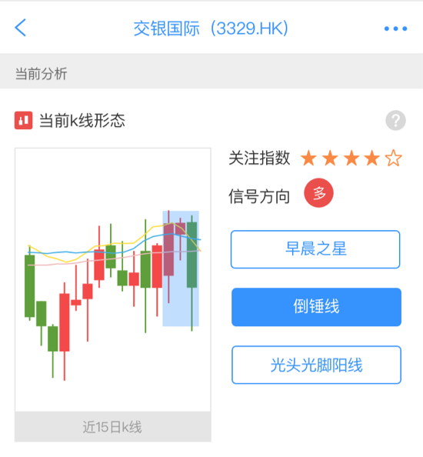
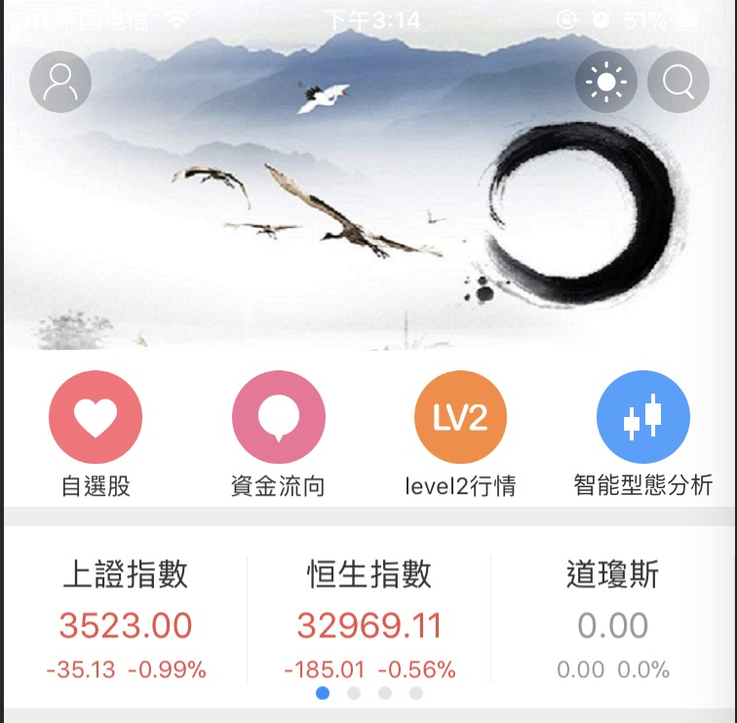

二、持倉股入口
功能展示：通過形態信號的識別為用戶當前持倉提供的“智能形態盯盤”功能，包括當前15個交易日的K線形態、技術指標提醒，以及基於歷史回測的個股形態畫像
針對用戶的歷史交易記錄為用戶提供形態操作的“復盤分析”功能，對用戶的歷史交易訂單進行掃描分析，為用戶展示個股形態操作畫像
基於當前持倉及歷史持倉為用戶提供“相似股票”功能，為用戶展示當前持倉股、歷史持倉股的相同K線形態下的相近PE和相近市值的“相似股票”

功能一 智能盯盤
交互邏輯及路徑：交易-智能形態分析-當前持倉（默認顯示當前持倉的重倉股，下拉列表進行持倉股切換）
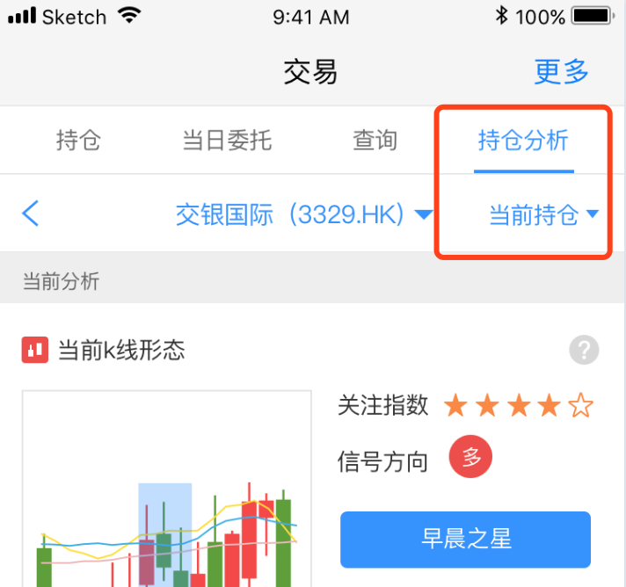
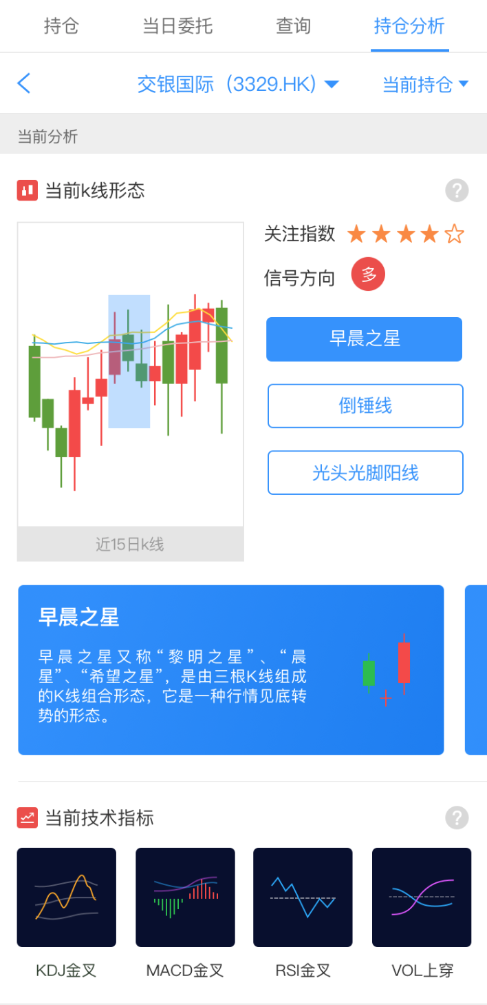

功能二 復盤分析
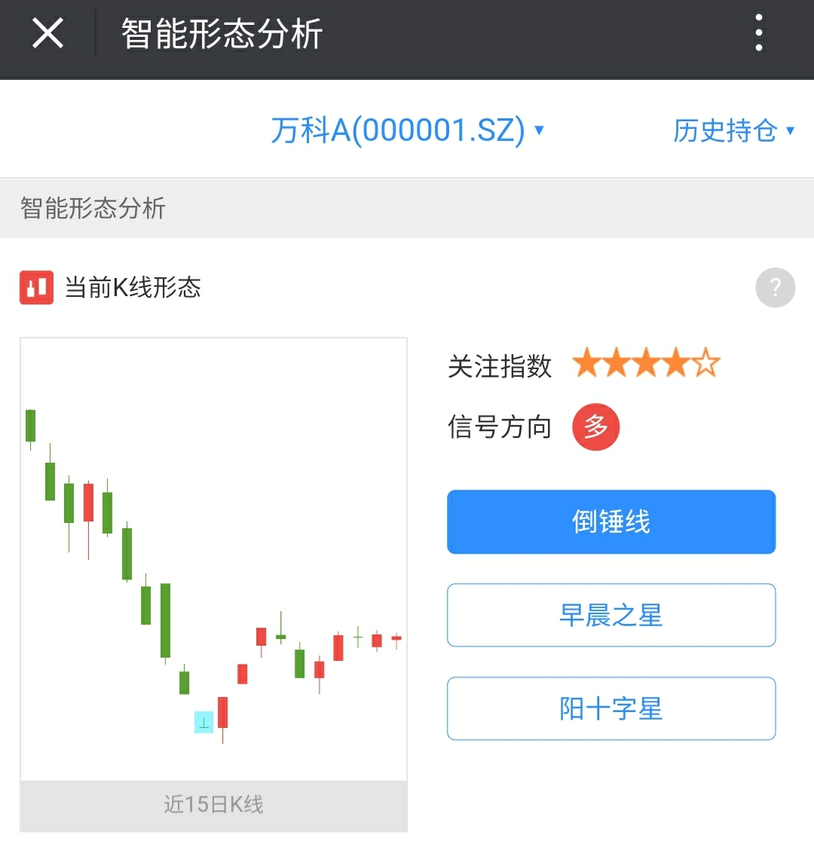
交互邏輯及路徑：交易-智能形態分析-歷史持倉（通過下拉列表進行切換，為用戶展示形態歷史操作記錄）
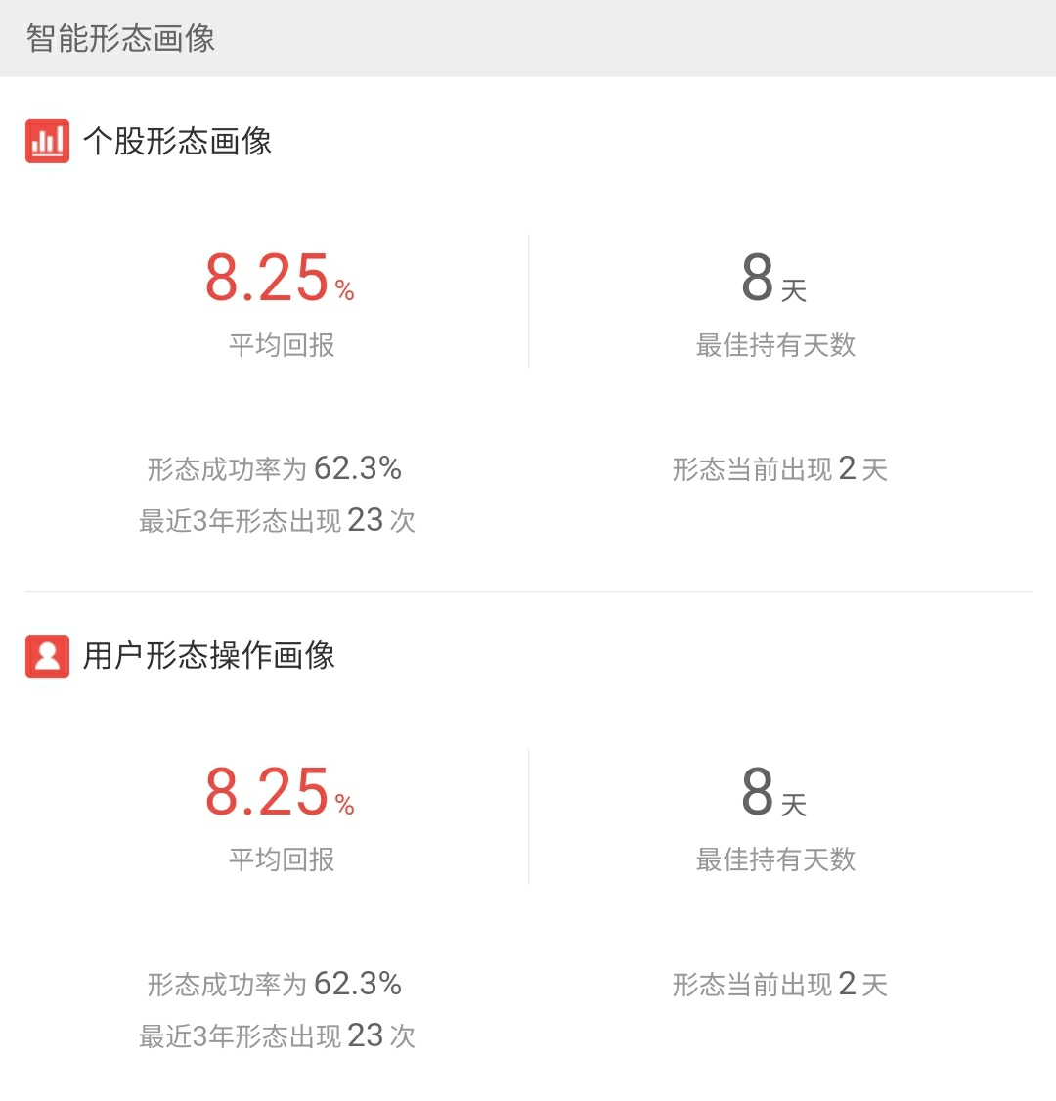

功能三 相似股票
交互邏輯及路徑：交易-智能形態分析-相似股票（若無持倉股、歷史持倉股的形態，則不顯示）
備註：該界面在智能形態畫像中不顯示用戶形態操作畫像
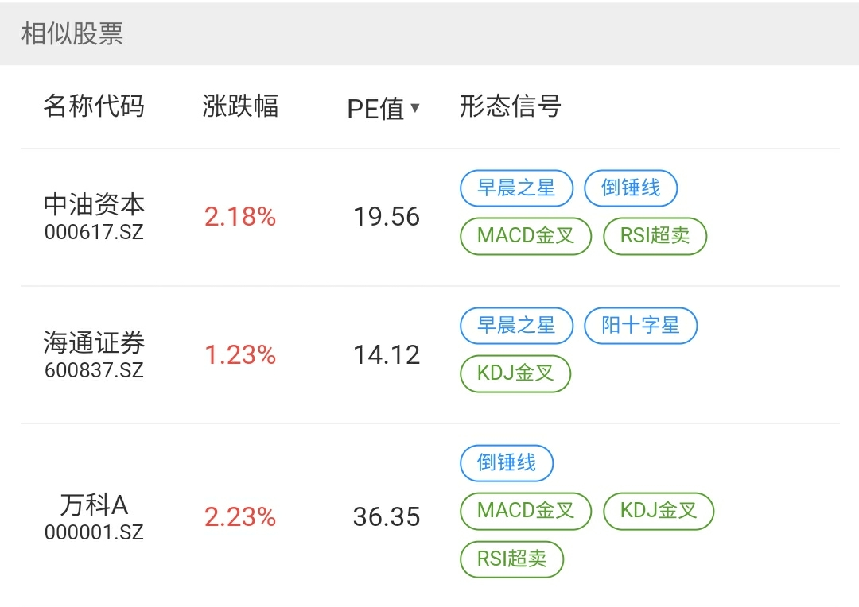
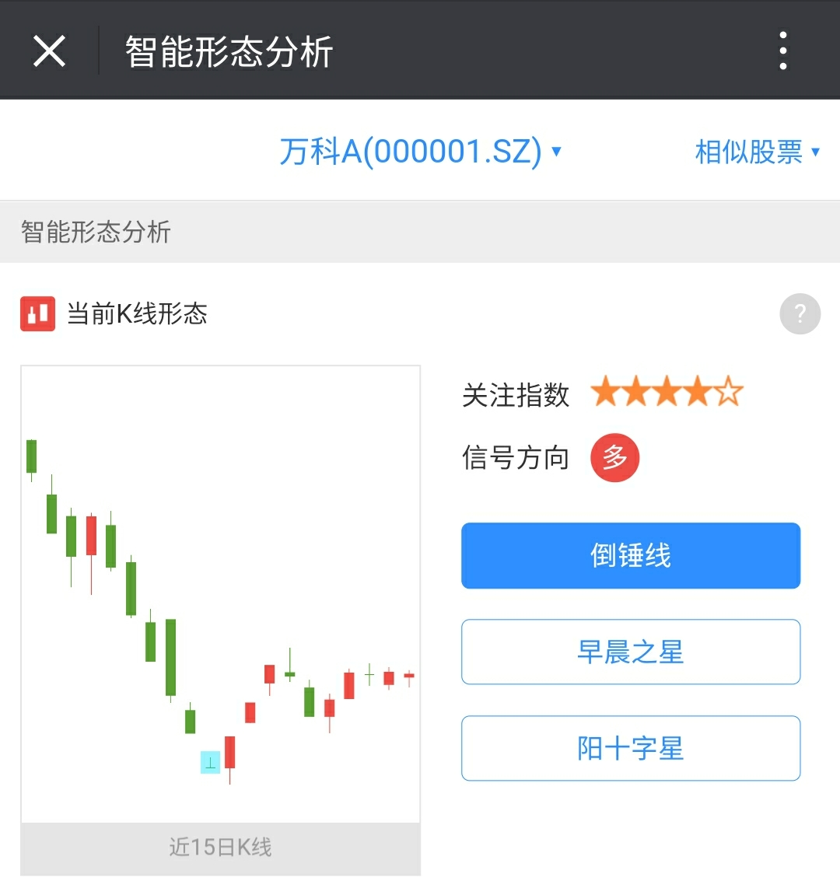

附件1 智能形態分析產品UI完整設計
智能形態分析產品UI完整設計
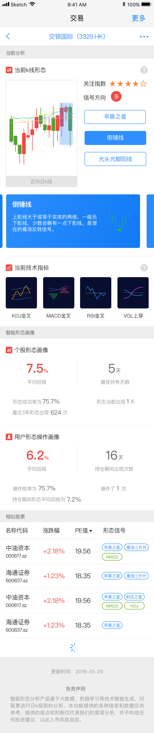
首頁靜態展示頁面 持倉入口界面
